11-12高数上期末：
- 填空题 （共5小题，每题4分，共20分）
- 设0 < a < b , 则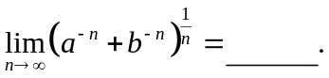
- 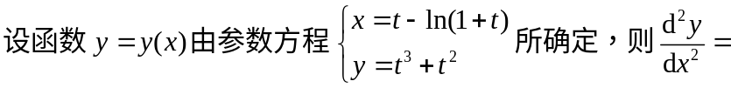________.
- .
- ________.
- 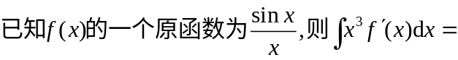_________.
二、选择题 （共5小题，每题4分，共20分）
6.下列命题中正确的一个是( )
(A) 若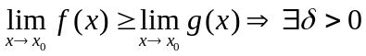,当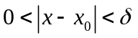时，有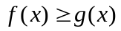；
(B) 若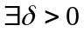,当时有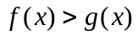且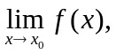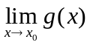都存在,
则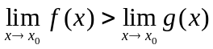
(C)若,当时恒有，则 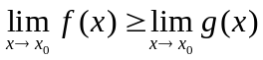;
(D)若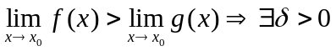,当时有
7. 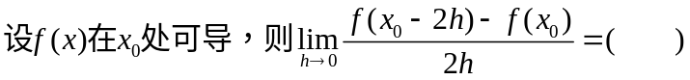
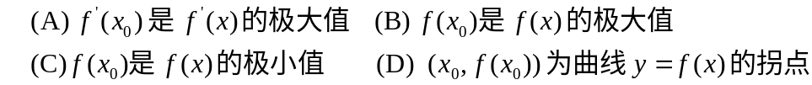
9. 设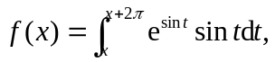 则______.
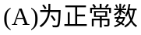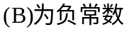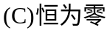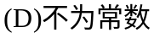
10. 若连续函数满足关系式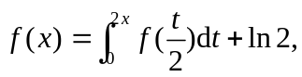 则______
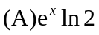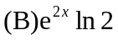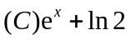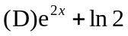
三、解答题（共6道小题，4个学分的同学选作5道小题，每题12分，共60分；5个学分的同学6道题全做，每题10分，共60分）
11. 求极限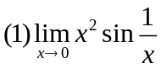 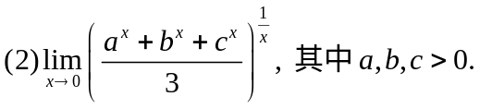
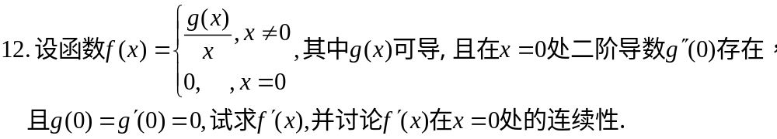
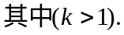
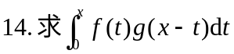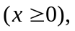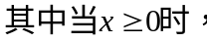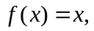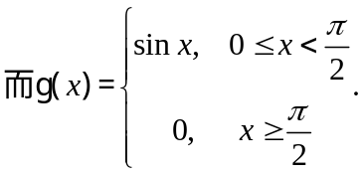
15. 求微分方程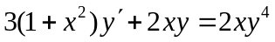满足初始条件 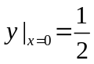的特解
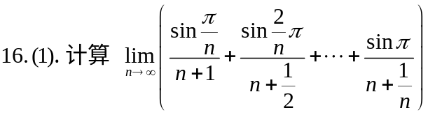
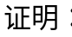
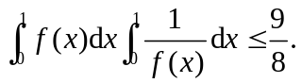
- 填空题 1. 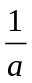 2. 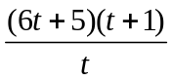 3. 25 4. 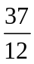 5. 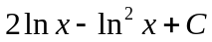
二．选择题 6. D 7. A 8. D 9. A 10. B
三．解答题
11. 